Martes
15
de Junio

Primero de Primaria
Lengua Materna

¡Diez perritos y muchas rimas!

Aprendizaje esperado: Canta, lee y reescribe canciones y rondas infantiles.

Énfasis: Identifica las partes del poema que yuxtaponen la fantasía y la realidad.

¿Qué vamos a aprender?

¿Conoces la siguiente canción?

Yo tenía diez perritos,

yo tenía diez perritos.

Uno se perdió en la nieve,

ya nomás me quedan nueve,

nueve, nueve.

De los nueve que tenía,

de los nueve que tenía,

uno se tragó un bizcocho,

ya nomás me quedan ocho,

ocho, ocho.

Esa canción es curiosa, pues hacen rimas con los nombres de los números, además de jugar, puedes aprender a contar y a descontar de uno en uno.
¿A descontar? A contar del número mayor al número menor, quitando de uno en uno, este es el reto que te propone la canción de los diez perritos que estabas cantando.

En esta sesión vas a aprender algo así como rimas matemáticas.

Es un nombre muy simpático: Rimas matemáticas, tú también juegas con el lenguaje. Vas a aprender más poemas con rimas, números, perritos, uno que otro problema por resolver y muchas cosas más. ¿Listo y lista para empezar?

Para esta sesión necesitaras: Tu libro de Lengua Materna Español.

https://libros.conaliteg.gob.mx/20/P1ESA.htm

¿Qué hacemos?

Por favor, abre tu libro de texto en la página 180 (uno, ocho, cero).
https://libros.conaliteg.gob.mx/20/P1ESA.htm?#page/180
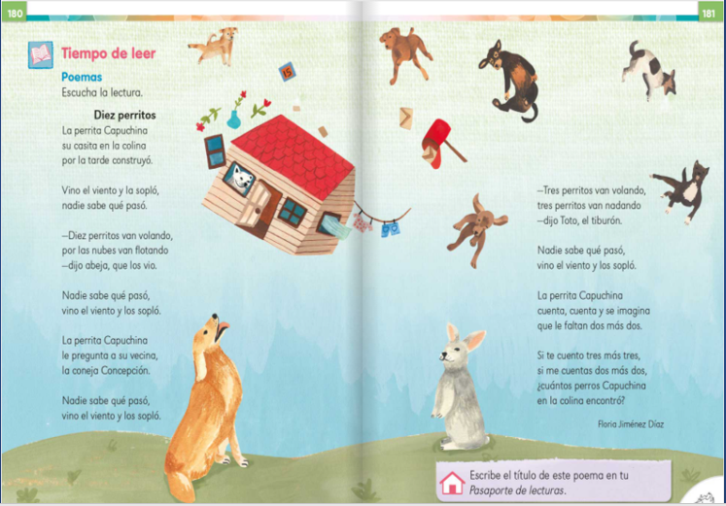

¿Cuántas palabras tiene el título? Ahora observa muy bien las imágenes que acompañan el texto, tanto en la página 180 como en la siguiente, la 181 a ver si estas te ayudan a darte una mejor idea de lo que trata el poema.

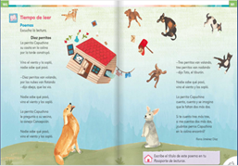
Puedes hacerte algunas preguntas y luego tratar de responderlas cuando termines de leer el poema, por ejemplo, ¿Tú qué te peguntarías?

¿Por qué están volando los perritos y la casa? ¿Quién es el perro más grande que los mira volar? ¿Por qué el perro grande y el conejo no vuelan por los aires?

¿Tú qué piensas? ¿Ya hiciste tus preguntas? Si puedes, escríbanlas; pero si tienes alguna dificultad para anotarlas no te preocupes, sólo recuérdalas.

Qué te parece si ya lees el poema y te enteras de lo que ha sucedido. Como lo has hecho en otras ocasiones, si aún no lees bien pide a tu mamá o papá que te ayuden a leer y ve siguiendo con tu dedo la lectura que hagan, y subraya, por favor, las palabras que reconozcas, que puedas leer, al terminar, comparte con tu familia tus comentarios.

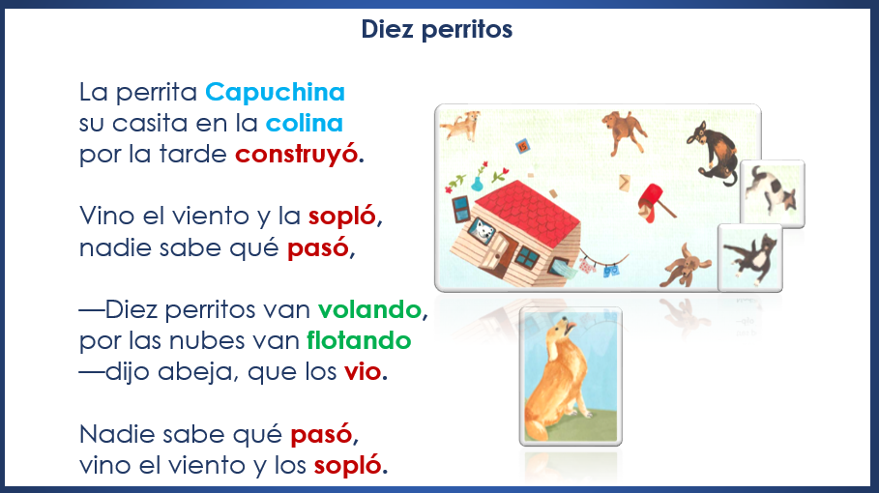

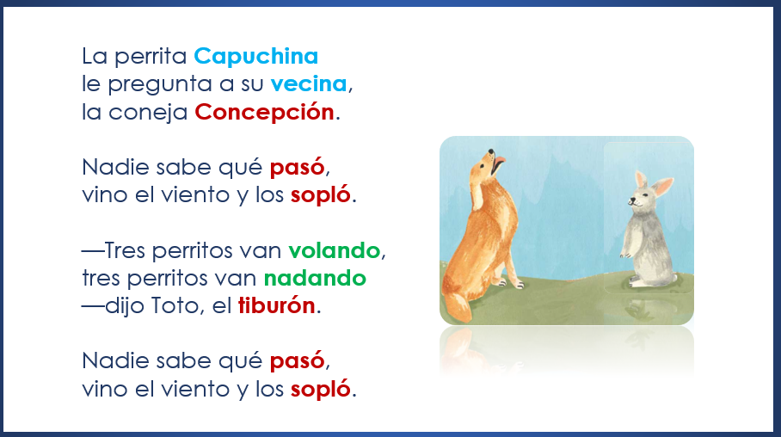
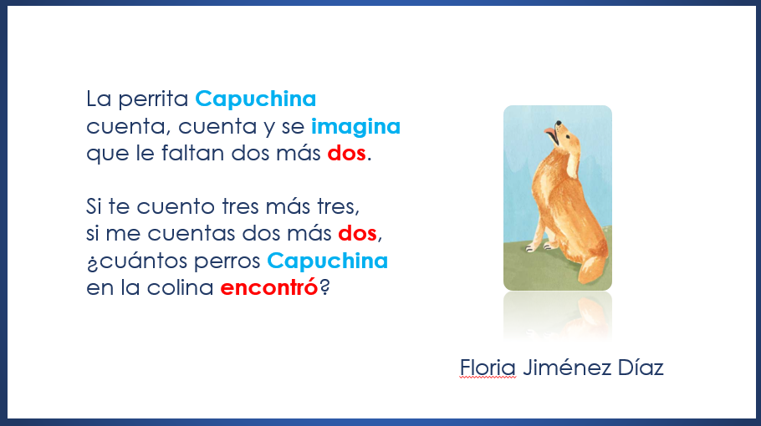

A continuación, te comparto las participaciones de niños y niñas de primer grado de la Republica.

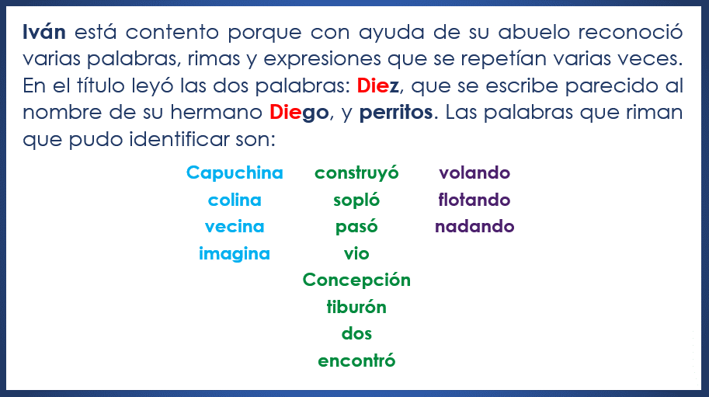

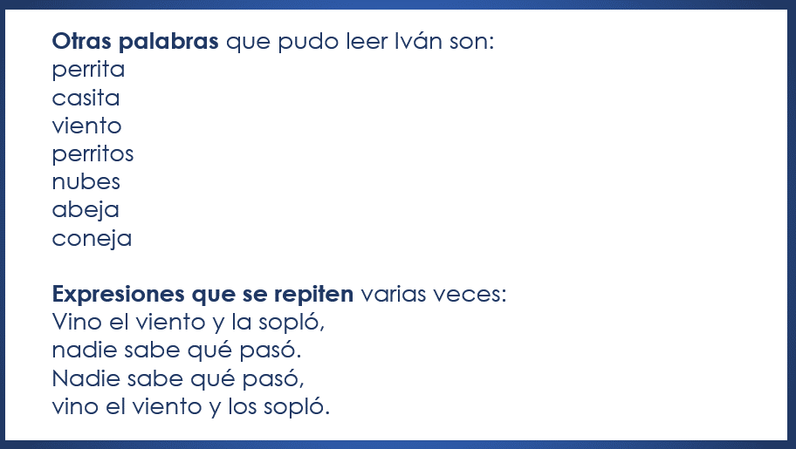

¡Fabuloso, Iván! ¡Qué emoción! Leyó muchas palabras, entre ellas las que riman y expresiones que se repiten y le ponen más ritmo al poema.

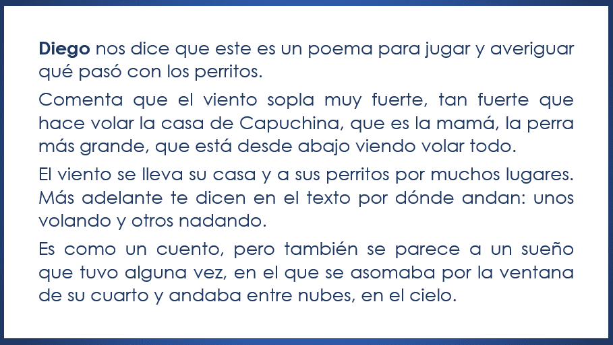

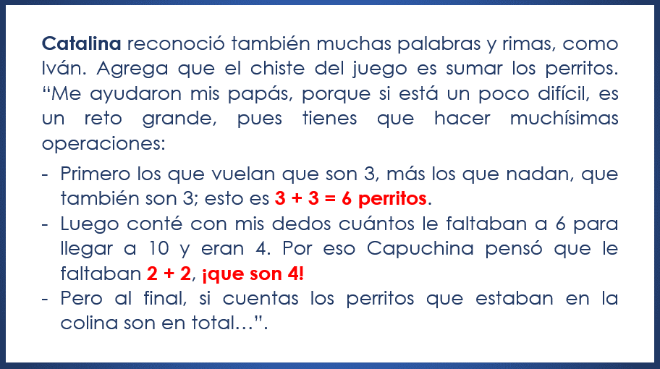

¡Qué interesante lo que hizo Cata!, porque el poema trae varios retos que ella resolvió utilizando las sumas. Al final, ¿Cuántos perritos encontró Capuchina en la colina? A ver, revisa muy bien el final del poema; vas a leerlo con mucho cuidado.

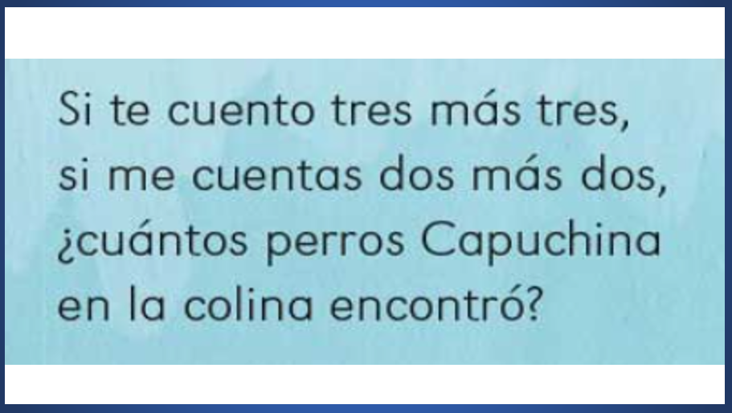

¿Ya encontraste la respuesta?

Vas a leer lo que mandó Leonor:

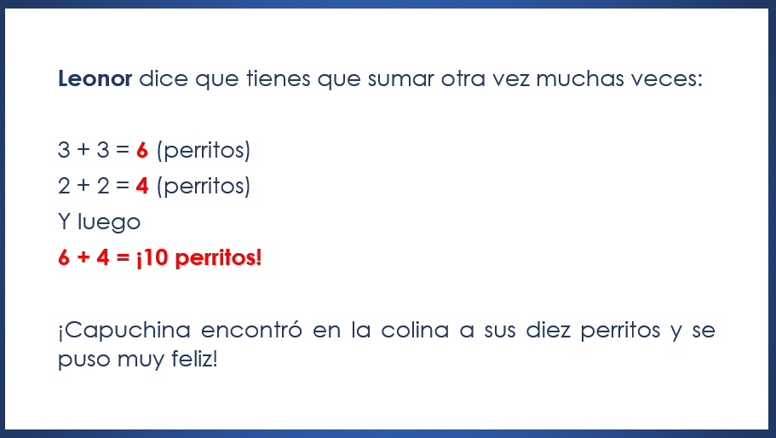

Observa todas las sumas que hizo Leonor, con mucha paciencia.

¿Cómo contestaste? ¿Cómo hiciste las sumas? Comenta tus respuestas en familia.

Estas fueron unas rimas muy matemáticas, para continuar con poemas y cantos, ahora vas a observar un video de canto cuento o de cuento-canto que te habla de los días de la semana y de unos personajes que aparecen un día y luego le sumas otros y luego mejor observa el video.

Intenta leer los letreros que se mostrarán en la parte de abajo de tu pantalla, son los nombres de los días de la semana, observa, también, los personajes que aparecerán ahí mismo y, cuando los observes, trata de adivinar qué sigue en la historia. Recuerda, se trata de juegos de palabras y de historias, así que ¡a divertirse!

- Un lunes por la mañana. Del 00:24 a 6:03
https://www.youtube.com/watch?v=FkYbNV28mXE

¿Qué te pareció? ¿Estuvo complicado el canto-cuento o cuento-canto?

Ambas muy interesantes y entretenidas, en los poemas y las canciones se utilizan de manera especial las palabras, jugando con ellas y haciendo rimas. Despertaron la curiosidad por leer y conocer más poemas y canciones, por ejemplo, la canción del elefante que se columpia en la tela de una araña y como observa que resiste, invita de uno en uno a otros elefantes a que se columpien con él, también está otra que se canta y baila, Chumba la cachumba, en donde unos simpáticos esqueletos te invitan a bailar, al ritmo de las horas que marca el reloj, desde la una hasta las doce.

El Reto de Hoy:

Busca más poemas y canciones que hablen de números; asimismo, pregunta a tu familia a ver cuáles otros te pueden enseñar. Diviértete con la letra, el ritmo y los retos que te planteen. No se te olvide registrar el título de la narración que leíste en tu “Pasaporte de lecturas”.

Anota el título del poema. Diez perritos.

Continúa explorando con tus familiares el libro de lecturas; intercambia poemas con ellos, seguramente conocen versiones muy bonitas de poemas, canciones y rondas, recuerda preguntar lo que no entiendas o te cause dudas y, de ser necesario, busca información para aclararlas.

Si te es posible consulta otros libros y comenta el tema de hoy con tu familia. Si tienes la fortuna de hablar una lengua indígena aprovecha también este momento para practicarla y platica con tu familia en tu lengua materna.

¡Buen trabajo!

Gracias por tu esfuerzo.

Para saber más:
Lecturas

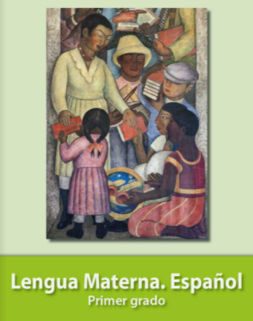
https://libros.conaliteg.gob.mx/20/P1ESA.htm

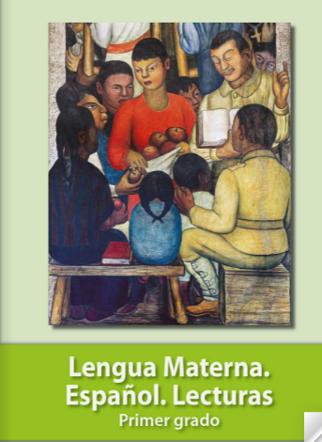
https://libros.conaliteg.gob.mx/20/P1LEA.htm

